**Drop 테이블 열 삭제**

1. **Desc sample62;**
2. **Alter table sample62 drop D;**
3. **Desc sample62;**

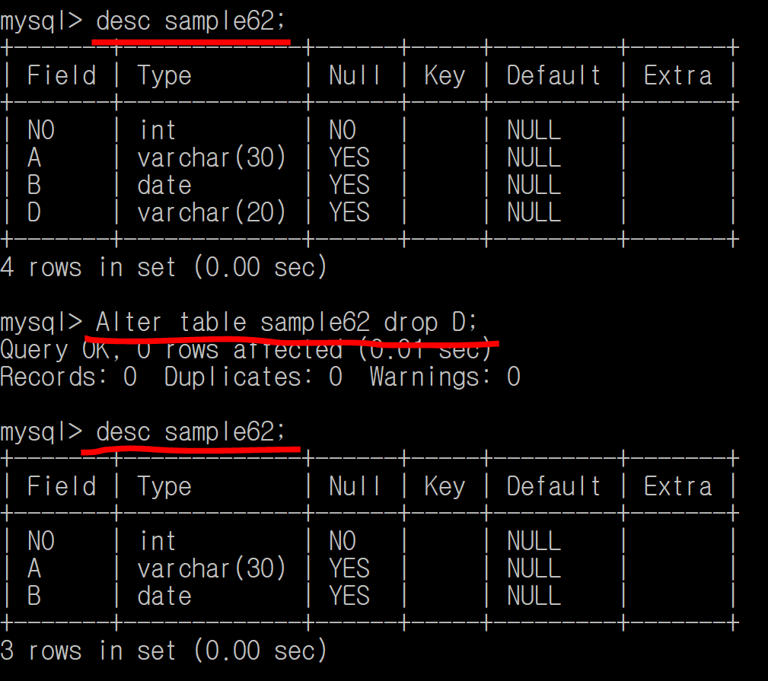

**Alter 🡪 테이블을 변경할 때 사용**

**drop 🡪 테이블에 열 삭제하기**